SPOROČILO ZA JAVNOST – za takojšnjo objavo
Celje, 25. 3. 2021

NASLOV: Komisija izbrala »Naj prostovoljce« leta 2020, rezultati bodo razglašeni 23. aprila 2021
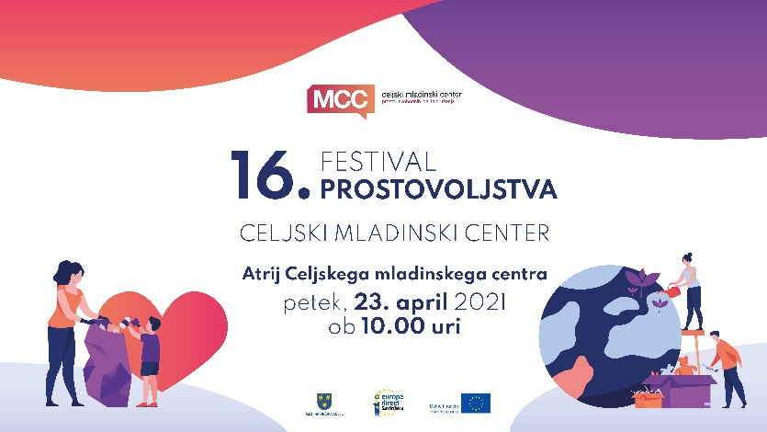
Informacijska točka Europe Direct Savinjska, ki deluje v okviru Celjskega mladinskega centra, skupaj z Mestno občino Celje, v letošnjem letu organizira že 16. Festival prostovoljstva. Komisija je skupno prejela 33 vlog za »Naj prostovoljca« leta 2020 ter tako izbrala 9 prostovoljcev, ki bodo prejeli naziv »Naj prostovoljec za leto 2020« v petih starostnih kategorijah.

Celjski mladinski center je v mesecu marcu zbiral prijave za najbolj aktivne in zavzete posameznike, ki so na kakršen koli način, s prizadevnim delom in nesebično pomočjo, pomagali drugim. V preteklem letu, ki ga je zaznamovala epidemija, se je prostovoljno delo izkazalo za še bolj pomembno, saj so bile potrebe posameznikov in organizacij še toliko večje.

Organizatorji so prejeli 33 vlog, večina od teh pa je bila na pobudo Civilne zaščite Celje, ki je v času epidemije aktivno izvajala pomoč drugim, prav tako pa je aktivirala veliko število občanov, da so prostovoljno pomagali pri izvajanju različnih aktivnostih.

Komisija, ki so jo sestavljale predstavnice Mestne občine Celje, predstavnica Zavoda RS za šolstvo in predstavnici Celjskega mladinskega centra ter Informacijske točke Europe Direct, se je že sestala preko spleta ter izbrala »Naj prostovoljce« v vseh petih starostnih kategorijah.
Nazive za Naj prostovoljca, teh bo letos kar 9, bodo razglasili na 16. Festivalu prostovoljstva, ki se bo odvijal v petek, 23. aprila 2021, ob 10.00 uri. Letošnji festival se bo odvijal v atriju Celjskega mladinskega centra, vendar bo ta zaprte narave in namenjen osebam, ki bodo prejele naziv »Naj prostovoljec« v letu 2020. Festival bo izveden v skladu z epidemiološkimi razmerami in ukrepi, ki bodo takrat v veljavi, zato se izvedba dogodka še lahko spremeni. Celoten dogodek pa bo v vsakem primeru lahko spremljalo tudi širše občinstvo, in sicer v živo na YouTube kanalih in Facebook straneh Celjskega mladinskega centra in Infopentlje.
Za podrobnejše informacije ali morebitne izjave se obrnite na mag. Katja Kolenc, vodja programov, mednarodne koordinacije in projektov, tel št.: +386 31 852 505, e-pošta: katja.kolenc@mc-celje.si

